<#g3> PHẦN I. Câu trắc nghiệm nhiều phương án lựa chọn. Thí sinh trả lời từ câu 1 dến câu 16. Mỗi câu hỏi thí sinh chi chọn 1 phương án.
Câu 1. Đâu không phải là lĩnh vực nghiên cứu của ngành Sinh học?
A. Vật lý học.
B. Di truyền học.
C. Giải phẫu học.
D. Sinh lí học.
Câu 2. Mục tiêu nào sau đây không phải là mục tiêu của môn sinh học?
A. Giúp khai thác thiên nhiên một cách triệt để.
B. Giúp hiểu rõ về thế giới sống.
C. Giúp hình thành và phát triển năng lực sinh học.
D. Giúp rèn luyện thái độ đúng đắn với thiên nhiên.
Câu 3. Ngành công nghệ nào sử dụng tế bào sống và các quá trình sinh học để tạo ra các sản phẩm sinh học cần thiết cho con người?
A. Công nghệ sinh học.
B. Công nghệ thực phẩm.
C. Công nghệ thông tin.
D. Công nghệ kĩ thuật.
Câu 4. Bộ tranh các cấp tổ chức sống thuộc loại vật liệu, thiết bị nghiên cứu và học tập nào của môn Sinh học?
A. Dụng cụ thí nghiệm.
B. Tranh ảnh, mô hình, mẫu vật.
C. Máy móc thiết bị.
D. Thiết bị an toàn.
Câu 5. Tên gọi của thiết bị bên là gì?
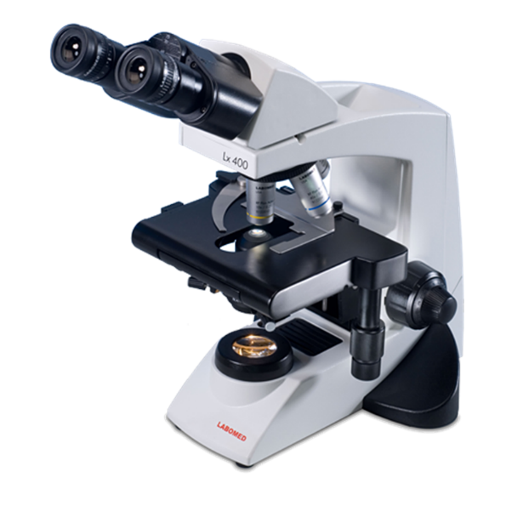
A. Kính hiển vi.
B. Micropipette.
C. Máy ly tâm.
D. Ống nhỏ giọt.
Câu 6. Đơn vị tổ chức cơ sở của mọi sinh vật là
A. các đại phân tử.
B. tế bào.
C. mô.
D. cơ quan.
Câu 7. Nội dung của học thuyết tế bào là
A. tất cả các cơ thể từ đơn bào đến động vật, thực vật đều được cấu tạo từ tế bào.
B. tất cả cơ thể sinh vật, từ đơn bào đến động vật, nấm đều được cấu tạo từ tế bào.
C. tất cả cơ thể sinh vật, từ đơn bào đến đa bào đều được cấu tạo từ tế bào.
D. tất cả các cơ thể sinh vật, từ đơn bào đến nấm, thực vật đều được cấu tạo từ tế bào.
Câu 8. Nguyên tố nào sau đây tham gia cấu tạo nên diệp lục tố?
A. Calcium.
B. Potassium.
C. Magnesium.
D. Sulfur.
Câu 9. Ý nào dưới đây đúng khi nói về các thành tựu của sinh học trong tương lai?
A. Chỉnh sửa gene trong hợp tử phôi, điều khiển giới tính theo mục đích cá nhân.
B. Tạo được các giống vật nuôi cây trồng mới bằng chất kích thích.
C. Chế tạo được nhiều vũ khí sinh học để phục vụ chiến tranh.
D. Tạo ra các loại robot kích thước nhỏ đi vào cơ thể người phá hủy các tế bào ung thư.
Câu 10. Để khảo sát năng suất một giống lúa ở 3 vùng đồng bằng (Bắc bộ, Trung bộ và Nam bộ), phương pháp nghiên cứu nào sau đây bắt buộc
phải sử dụng?
A. Phương pháp quan sát.
B. Phương pháp làm việc trong phòng thí nghiệm.
C. Phương pháp thực nghiệm khoa học trong phòng thí nghiệm.
D. Phương pháp thực nghiệm khoa học ngoài tự nhiên.
Câu 11. Việc xác định được bộ gene người cần sự hỗ trợ của
A. tin sinh học.
B. khoa học máy tính.
C. thống kê.
D. pháp y.
Câu 12. Hình ảnh bên thuộc cấp độ tổ chức sống nào trong sinh giới?
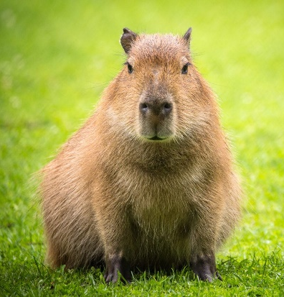
A. Quần thể.
B. Cơ thể.
C. Quần xã.
D. Hệ sinh thái.
Câu 13. Mối quan hệ giữa sinh học và đạo đức sinh học thể hiện rõ nhất qua ý nào sau đây?
A. Sinh học nghiên cứu cấu trúc tế bào, còn đạo đức sinh học nghiên cứu về cấu trúc xã hội.
B. Đạo đức sinh học đặt ra các nguyên tắc và giới hạn trong nghiên cứu sinh học để bảo vệ con người và môi trường.
C. Sinh học giúp giải thích các hiện tượng tự nhiên, trong khi đạo đức sinh học tập trung vào việc bảo vệ động vật hoang dã.
D. Đạo đức sinh học giúp đưa ra các quy định pháp luật trong nghiên cứu khoa học nói chung.
Câu 14. Loại đường nào sau đây có trong thành phần cấu tạo của RNA?
A. Maltose.
B. Fructose.
C. Ribose.
D. Glucose.
Câu 15. Loại lipid nào sau đây có vai trò cấu trúc nên màng sinh chất của tế bào?
A. Dầu.
B. Phospholipid.
C. Mỡ.
D. Cholesterol.
Câu 16. Chức năng của DNA là
A. cấu tạo nên ribosome tổng hợp protein.
B. truyền thông tin tới ribosome.
C. lưu trữ, bảo quản và truyền đạt thông tin di truyền.
D. vận chuyển các amino acid.

<#g1> PHẦN II. Câu trắc nghiệm đúng sai. Thí sinh trả lời từ câu 1 đến câu 3. Trong mỗi ý a), b), c), d) ở mỗi câu, thí sinh chọn đúng hoặc sai.

Câu 1. Theo quy định của bộ y tế: chỉ số của người bình thường đối với glucose máu là 3,9 -6,4 mmol/L; cholesterol máu là 3,9 – 5,2 mmol/L. Kết quả xét nghiệm của ông Nguyễn Văn A được thể hiện trong bảng bên dưới. Theo lý thuyết mỗi nhận định sau đây là đúng hay sai?
Chỉ số xét nghiệm | Giá trị bình thường (mmol/L) | Kết quả của ông A (mmol/L)
Glucose máu | 3,9 – 6,4 | 9,9
Cholesterol máu | 3,9 – 5,2 | 7,6
a) Nguyên nhân khiến người đàn ông này có lượng glucose máu cao có thể do quá trình hấp thụ dinh dưỡng người đã sử dụng thực phẩm có nhiều tinh bột, đường hóa học.
b) Người này bị đái tháo đường do hàm lượng cholesterol máu tăng quá ngưỡng mức bình thường.
c) Người này nên hạn chế các loại thực phẩm có chứa nhiều glucose và cholesterol trong các bữa ăn.
d) Chế độ ăn uống hợp lí kết hợp với tập luyện thể dục thường xuyên có thể góp phần cải thiện các chỉ số glucose và cholesterol trong máu.

Câu 2. Động mạch là các mạch máu có chức năng đưa máu từ tim đến các cơ quan trong cơ thể. Tình trạng tắc nghẽn động mạch có thể xảy ra khi các mảng bám tích tụ trong thành động mạch, làm lòng mạch bị thu hẹp và cản trở quá trình lưu thông máu. Tắc nghẽn động mạch có thể xảy ra ở nhiều vị trí như tim, não, chi, thận và các cơ quan khác, làm tăng nguy cơ mắc các bệnh tim mạch và đột quỵ. Mỗi nhận định sau đây là Đúng hay Sai?
a) Loại thức ăn chứa nhiều chất gây tăng nguy cơ bị tắt nghẽn mạch máu là thức ăn nhanh, thức ăn chứa nhiêu dầu mỡ.
b) Cholestorl là chất gây tăng nguy cơ tắc nghẽn động mạch có cấu trúc phân tử gồm 3 phân tử glycerol không no.
c) Nồng độ cholesterol trong máu tăng cao có liên quan trực tiếp đến nguy cơ mắc bệnh tắc nghẽn mạch máu.
d) Hạn chế sử dụng các thực phẩm chứa nhiều cholesterol và chất béo không có lợi, kết hợp với chế độ sống lành mạnh, có thể góp phần giảm nguy cơ xơ vữa và tắc nghẽn động mạch.

Câu 3. Hình bên mô tả các phân tử nước ở trạng thái rắn và trạng thái lỏng. Trong đó, X là liên kết hóa học giữa các phân tử nước với nhau.
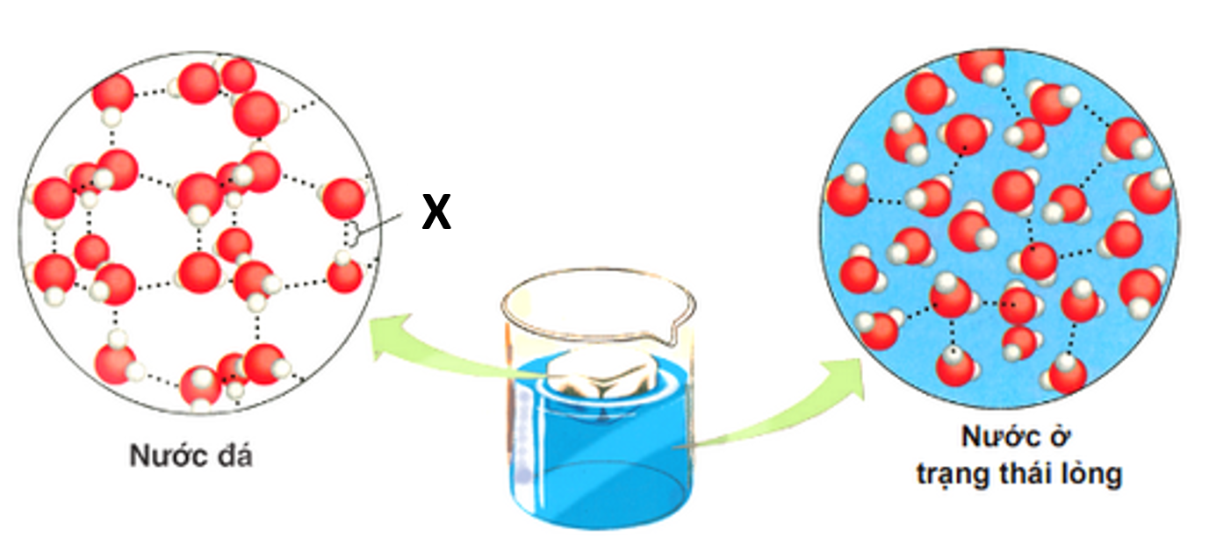
a) Nước được cấu tạo từ hai nguyên tử Hydrogen và một nguyên tử Oxygen
b) X là liên kết cộng hóa trị.
c) Khoảng cách giữa các phân tử nước trong nước đá xa nhau hơn khoảng cách giữa các phân tử nước trong nước lỏng.
d) Trong nước lỏng, liên kết X bị bẻ gãy và tái tạo liên tục.

<#g0> PHẦN III. Tự luận. Thí sinh trả lời từ câu 1 đến câu 3.
Câu 1. (1,0 điểm): Phát biểu khái niệm cấp độ tổ chức sống. Nêu các cấp độ tổ chức cơ bản của thế giới sống.
Câu 2. (1,0 điểm): Để giảm cân, nhiều người đã cắt bỏ hoàn toàn chất béo trong khẩu phần thức ăn. Theo em, điều này nên hay không nên? Dưới góc độ sinh học chúng ta cần làm gì để duy trì cân nặng với một cơ thể khoẻ mạnh?

Câu 3. (1,0 điểm): Cho 40 con chuột nhắt trắng Mus musculus có đặc điểm tương tự nhau (giới tính, cân nặng, chiều dài, thể trạng) được chia làm 4 nhóm (mỗi nhóm 10 con).
- Nhóm 1 (nhóm gây tổn thương gan): tiêm hóa chất CCl₄ phá hủy tế bào gan chuột.
- Nhóm 2 (nhóm đối chứng dương): tiêm hóa chất CCl₄ phá hủy tế bào gan chuột + cho uống silymarin (thuốc giải độc gan).
- Nhóm 3 (nhóm thí nghiệm): tiêm hóa chất CCl₄ phá hủy tế bào gan chuột + thuốc được bào chế từ cây cúc chỉ thiên mềm Elephantopus mollis.
- Nhóm 4 (nhóm đối chứng sinh học): không tiêm hóa chất.
a. Thí nghiệm trên đã sử dụng các phương pháp nghiên cứu sinh học nào?
b. Kết quả thí nghiệm cho thấy:
Nhóm thí nghiệm | Mô tả xử lý | AST (U/L) | ALT (U/L) | Nhận xét sơ bộ
Nhóm 1 (nhóm gây tổn thương gan) | Tiêm CCl₄ | ≈ 280 | ≈ 310 | Tổn thương gan nặng nhất
Nhóm 2 (nhóm đối chứng dương) | CCl₄ + silymarin | ≈ 200 | ≈ 220 | Gan được bảo vệ, nhưng vẫn tổn thương
Nhóm 3 (nhóm thí nghiệm) | CCl₄ + thuốc từ cúc chỉ thiên mềm | ≈ 150 | ≈ 170 | Gan tổn thương ít hơn nhóm 2
Nhóm 4 (nhóm đối chứng sinh học) | Không xử lý | ≈ 40 | ≈ 45 | Gan bình thường, khỏe mạnh
Biết rằng:
+ AST (Aspartate Aminotransferase): là một enzym có nhiều trong tế bào gan, tim, cơ. Khi tế bào gan bị tổn thương, AST thoát ra máu → nồng độ AST trong máu tăng.
+ ALT (Alanine Aminotransferase): là enzym đặc hiệu hơn cho gan, tăng rõ khi tế bào gan bị tổn thương.
- Giá trị bình thường ở chuột (và người, tương tự):
+ AST bình thường: khoảng 30 – 50 U/L.
+ ALT bình thường: khoảng 30 – 45 U/L.
Dựa vào kết quả AST và ALT trong bảng, hãy so sánh tác dụng bảo vệ gan của silymarin (nhóm 2) với thuốc chiết xuất từ cúc chỉ thiên mềm (nhóm 3). Từ đó, nhận xét về hiệu quả của thuốc thí nghiệm.

